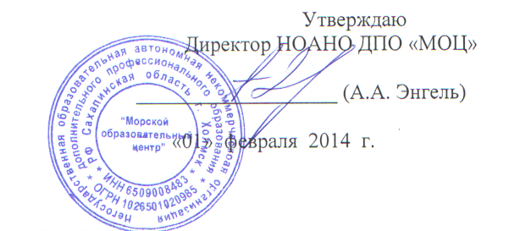

Правила внутреннего распорядка
обучающихся в НОАНО ДПО «Морской образовательный центр»

- Общие положения.

1.1.Настоящие Правила внутреннего распорядка для обучающихся (далее – Правила) разработаны в соответствии с Конвенцией ПДНВ-78 с поправками, Положением о дипломировании членов экипажей морских судов, Законом Российской Федерации "Об образовании", Уставом Центра и Положением о Морском образовательном центре и устанавливают нормы поведения обучающихся в здании и на территории организации.

1.2. Цель правил – создание в организации нормальной рабочей обстановки, способствующей успешному освоению образовательных программ каждым обучающимся, воспитанию уважения к личности и её правам, развитию культуры поведения и навыков общения.

2. Общие обязанности обучающихся.

2.1. Обучающийся должен соблюдать Устав организации и данные Правила.
2.2. Выполнять учебный план и правила внутреннего распорядка.
2.3. Соблюдать правила техники безопасности.
2.4. Бережно относиться к общественному имуществу, соблюдать чистоту и порядок.
2.5. Возмещать причиненный материальный ущерб.
2.6. Подчиняться обоснованным действиям преподавателей.
2.7. Совершенствовать свой профессиональный уровень и деловую
квалификацию
2.8. Получать в полном объеме знания в области новейших достижений науки, техники и технологии развития производства, экономики и предпринимательства, культуры и образования;
2.9. Посещать все виды учебных занятий, установленные учебными планами и учебными программами;
2.10. В целях обеспечения в организации дисциплины, порядка и создания благоприятных условий для успешной работы коллектива слушателям категорически запрещается:
- приносить, передавать или использовать ненужные для учебных занятий предметы, оружие, спиртные напитки, токсичные и наркотические средства;
- курение на территории и в самой организации;
- приносить и использовать любые предметы и вещества, способные привести к взрывам и возгораниям;

3. Права обучающихся.

  - Выбирать по согласованию с Директором Центра дисциплины для индивидуальной и факультативной форм обучения;
  - Пользоваться всеми видами учебно-методической литературы Центра по вопросам профессиональной деятельности;
  - Давать свои предложения и рекомендации по совершенствованию
организации и содержания учебного процесса;
  - Обжаловать приказы директора Центра в порядке, установленном
законодательством РФ.

- Заключительные положения.

4.1. За нарушение Правил внутреннего распорядка, настоящего Положения, пропуски занятий без уважительной причины слушатель приказом Директора Центра по представлению преподавателя может быть привлечен к
дисциплинарной ответственности вплоть до отчисления из Центра с выдачей
соответствующей справки. При этом плата за обучение не возвращается. О
результатах неудовлетворительного обучения слушателя Центр вправе сообщить
по месту его работы.

  - Оценка уровня знаний слушателя производится по результатам текущего контроля знаний, сдаче экзаменов, входного тестирования. Установлены следующие оценки знаний слушателей: «удовлетворительно» и «неудовлетворительно».

4.3. Центр выдает слушателям, успешно завершившим курс обучения, свидетельства установленного образца.

РАСПИСАНИЕ ЗВОНКОВ

1 пара:

08:30-10:00

2 пара:

10:05-11:35

3 пара:

11:45-12:30
14:00-14:45

4 пара:

14:50-16:20

РАСПИСАНИЕ ЗВОНКОВ

1 пара:

08:30-09:15
09:20-10:05

2 пара:

10:10-10:55
11:00-11:45

3 пара:

11:50-12:35
14:00-14:45

4 пара:

14:50-15:35
15:40-16:25

